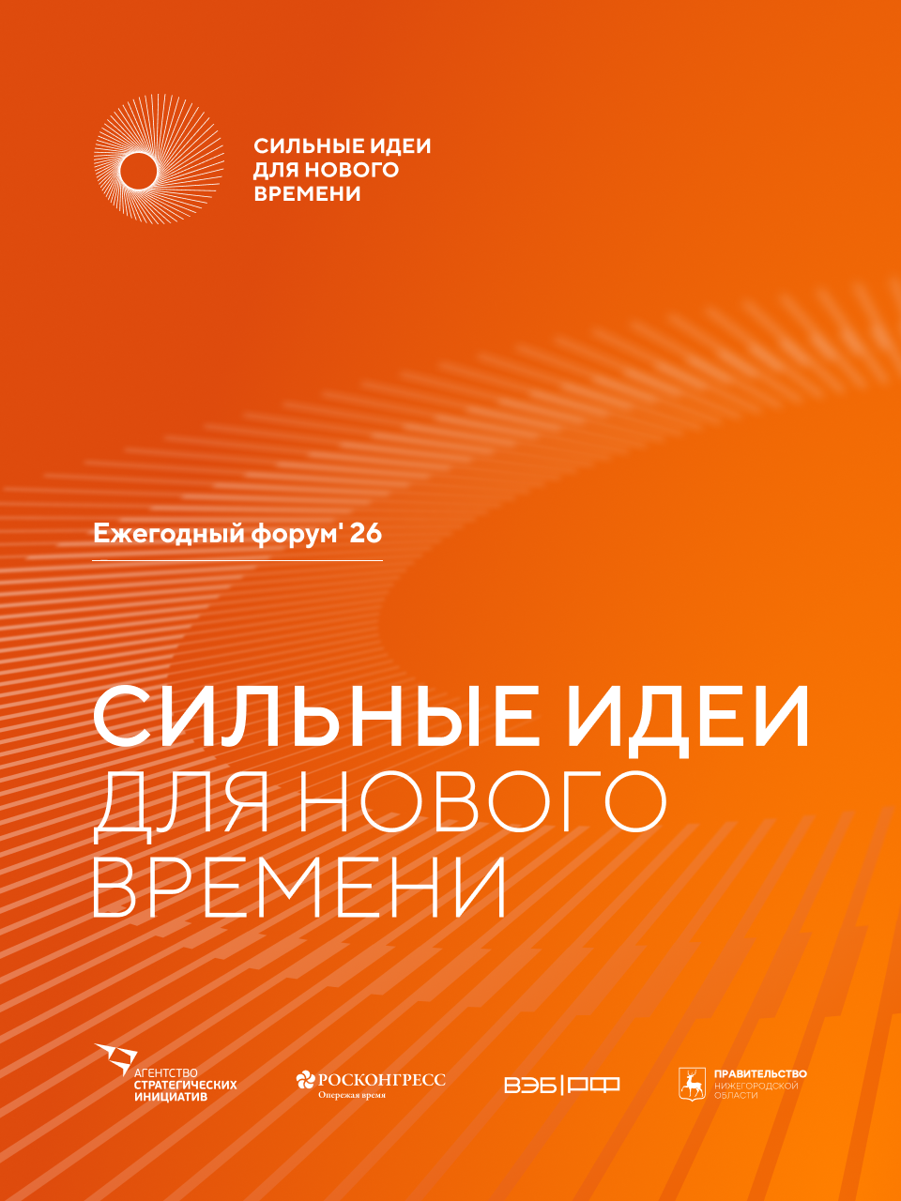

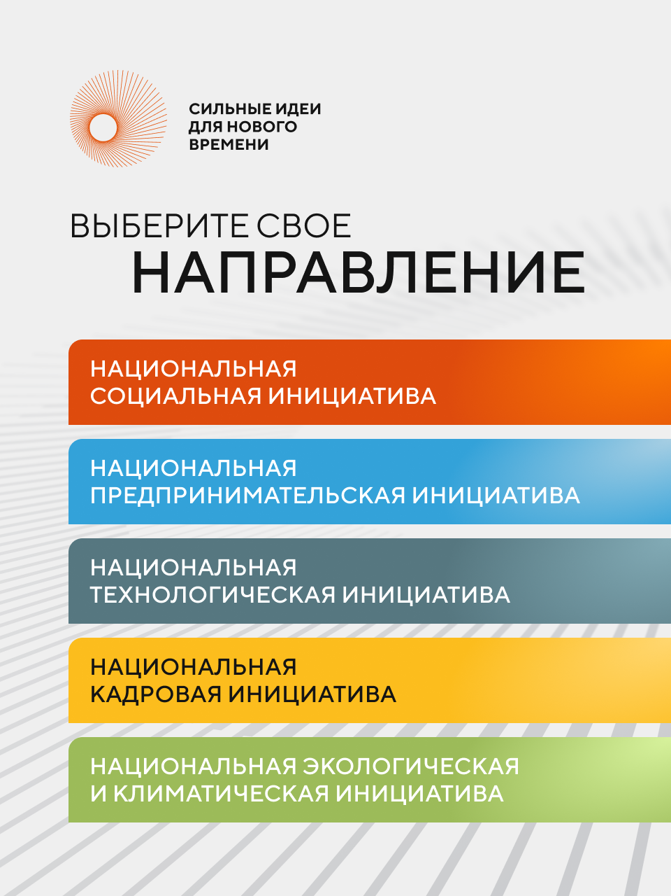

Открыт прием заявок на форум «Сильные идеи для нового времени»

Есть готовый проект? А может, перспективная идея? Этот форум для вас!
Подать заявку может каждый: идея.росконгресс.рф

Не упустите возможность внести свой вклад в развитие всей России — самые сильные идеи представят руководству страны. В 2026 году идеи принимают по пяти направлениям.

— Подписывайтесь на канал форума в МАКС. Все самое важное будем публиковать именно там.

Сильные идеи живут для нового времени!
Организаторы – Агентство стратегических инициатив (АСИ) и Фонд
Росконгресс, соорганизаторы – ВЭБ.РФ и Правительство Нижегородской
области.

Соцсети Форума:

https://t.me/ideas_forum

https://max.ru/ideasforum

https://vk.com/ideasforum

